Инструкция по прохождению тестирования
Войдите на сайт inktest.bspu.ru
1.Выберите меню Аккаунт -> Регистрация | 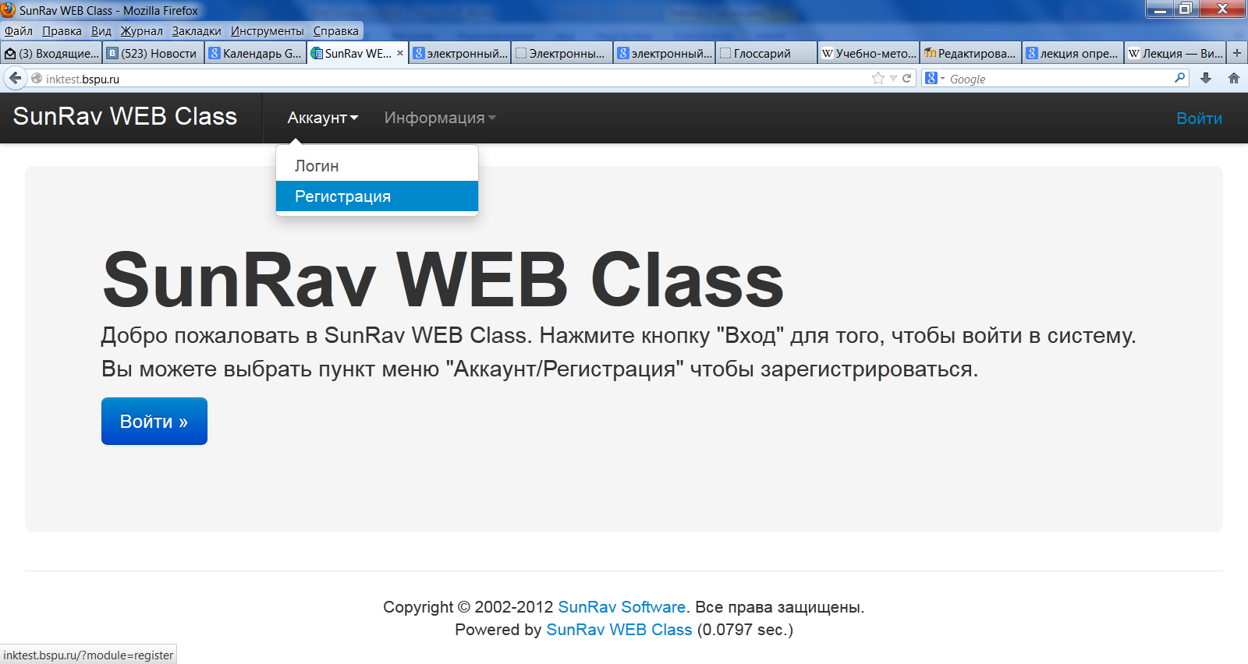
2.В поле группа выберите «Дистанционная олимпиада» | 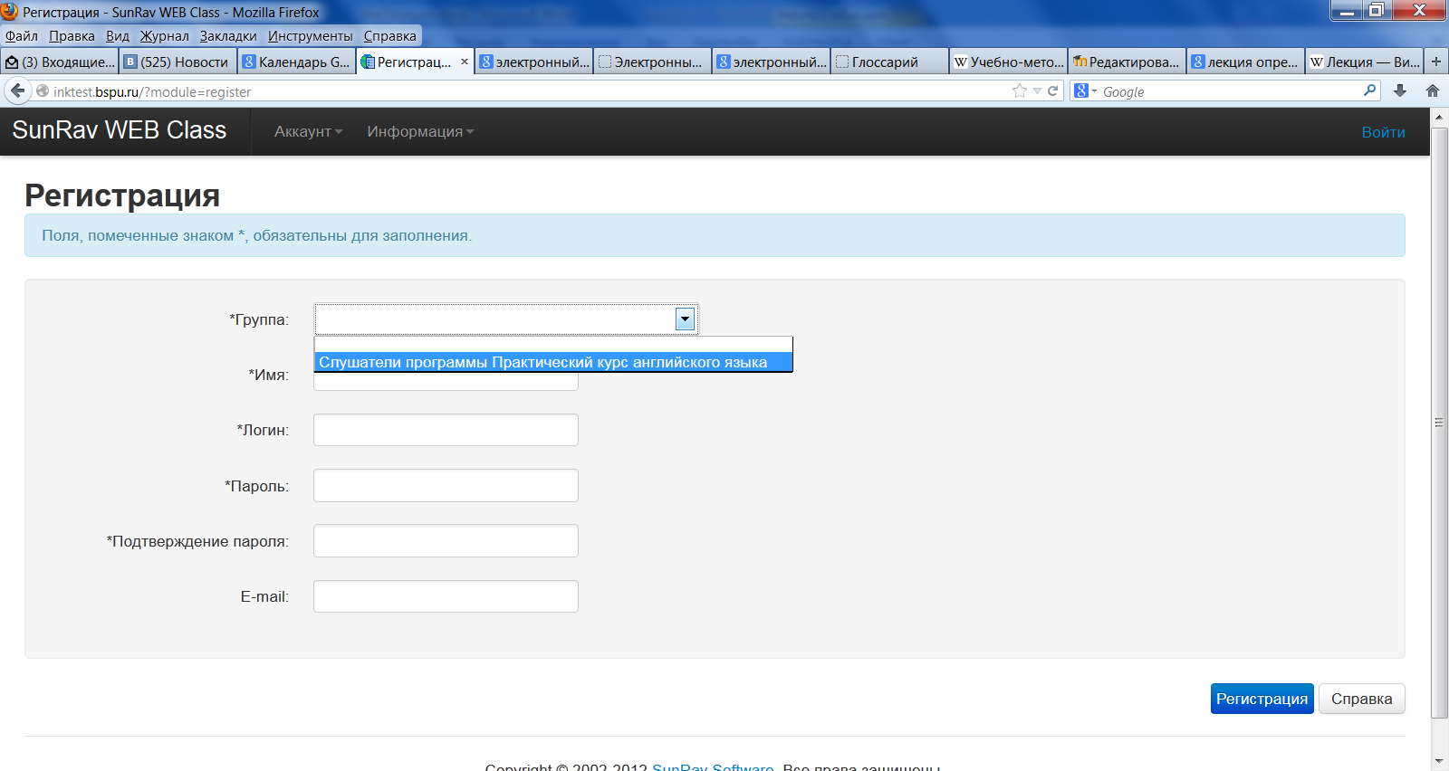
3.В поле «Имя» введите свое ФИО, в поле «E-mail» - свой электронный адрес | 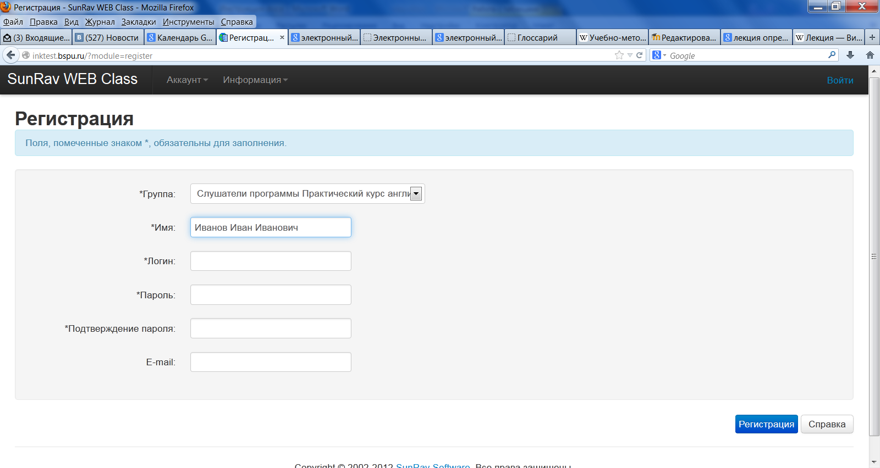
4.В поле «Логин» введите свое ФИО | 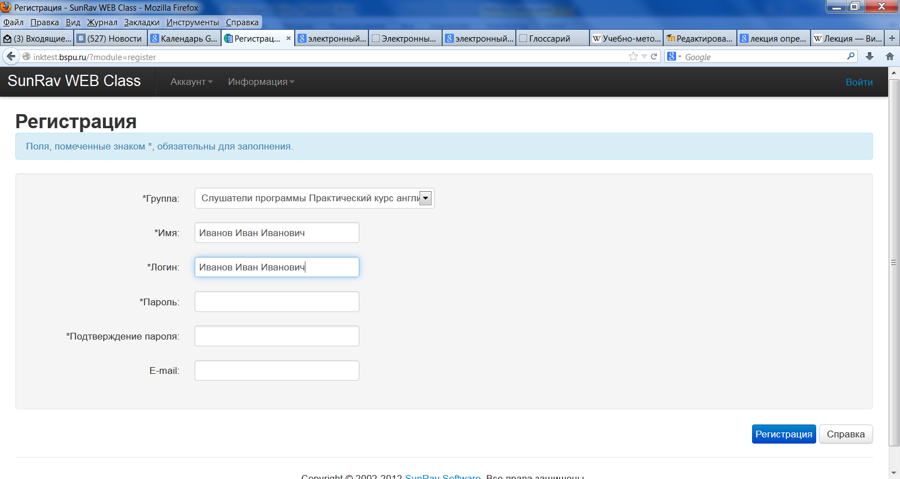
5.В поле «Пароль» придумайте и введите пароль для входа в систему | 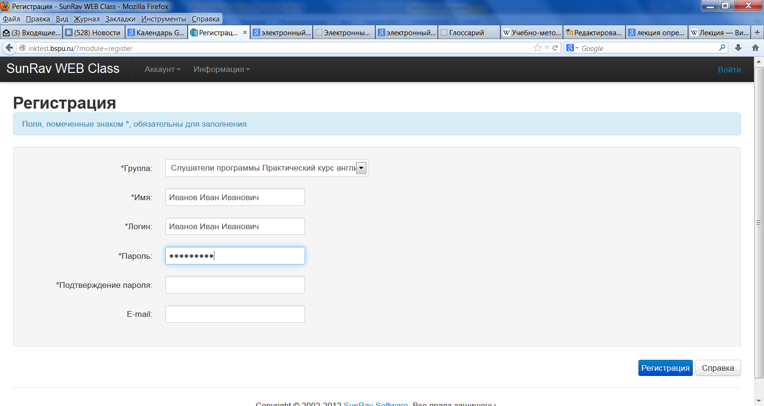
6.В поле «Подтверждение пароля» еще раз введите пароль | 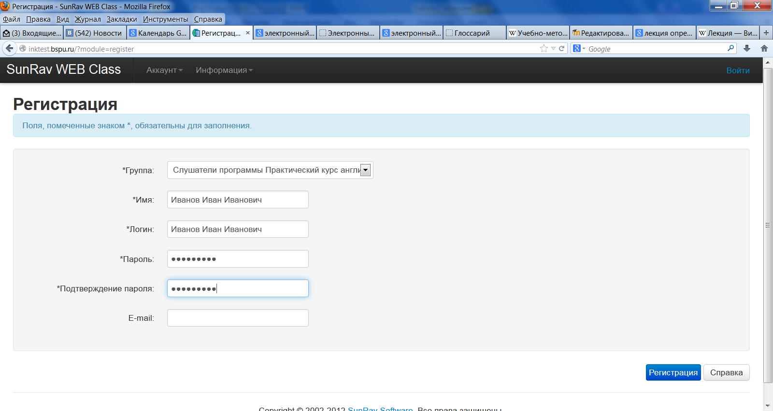
7.Нажмите кнопку «Регистрация» | 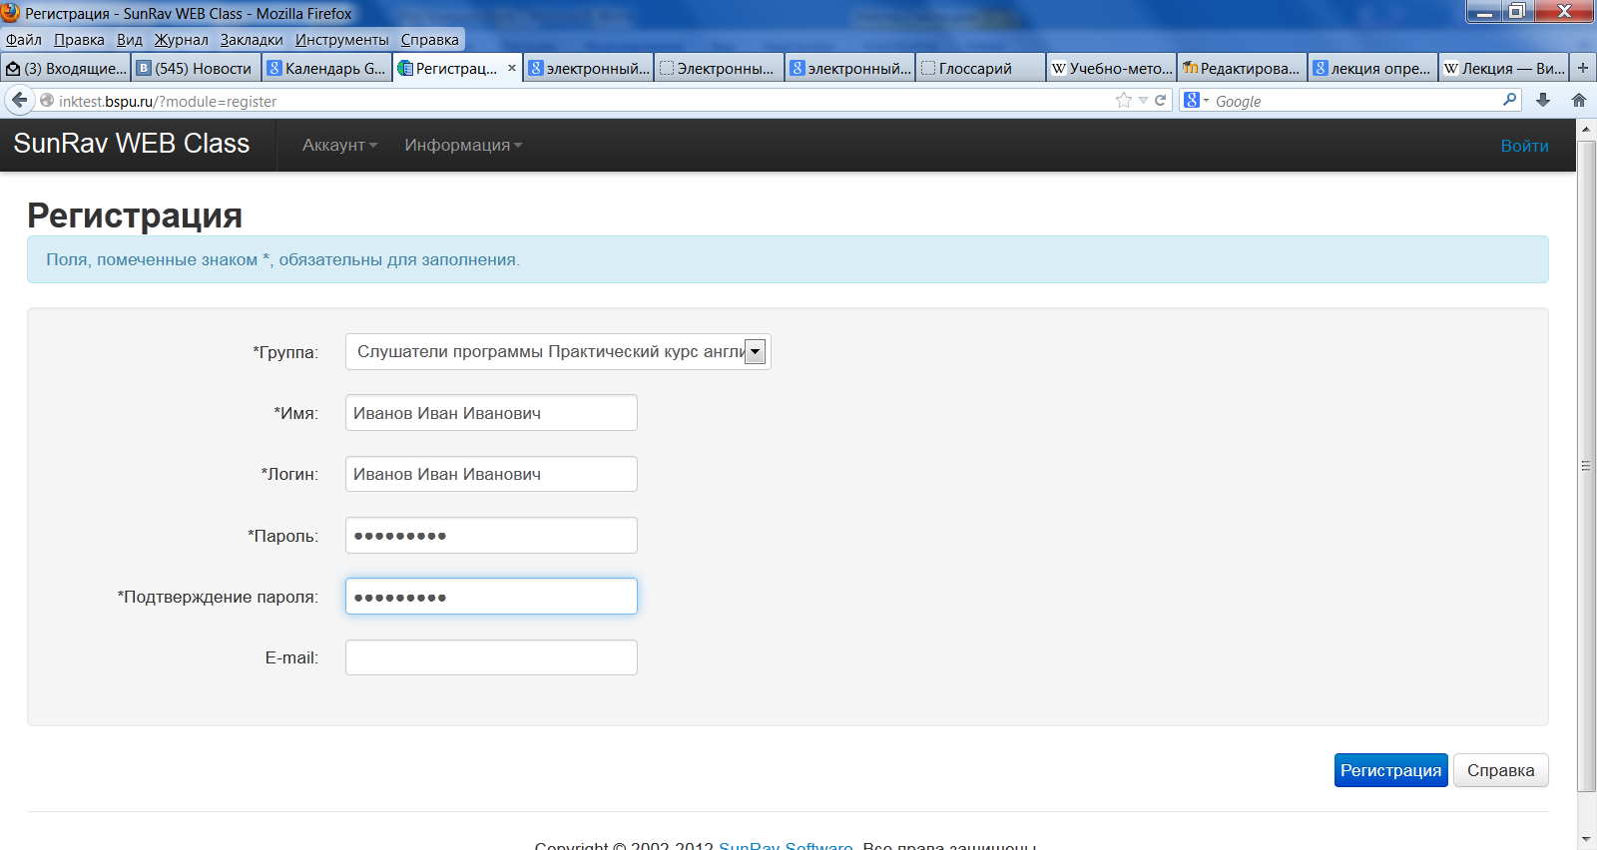
8.В поле «Логин» введите ФИО | 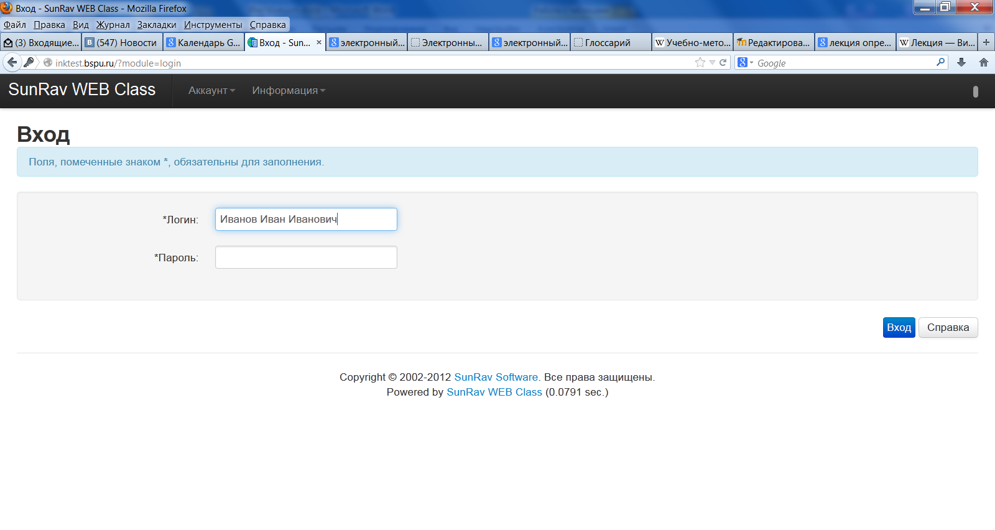
9. В поле «Пароль» введите пароль | 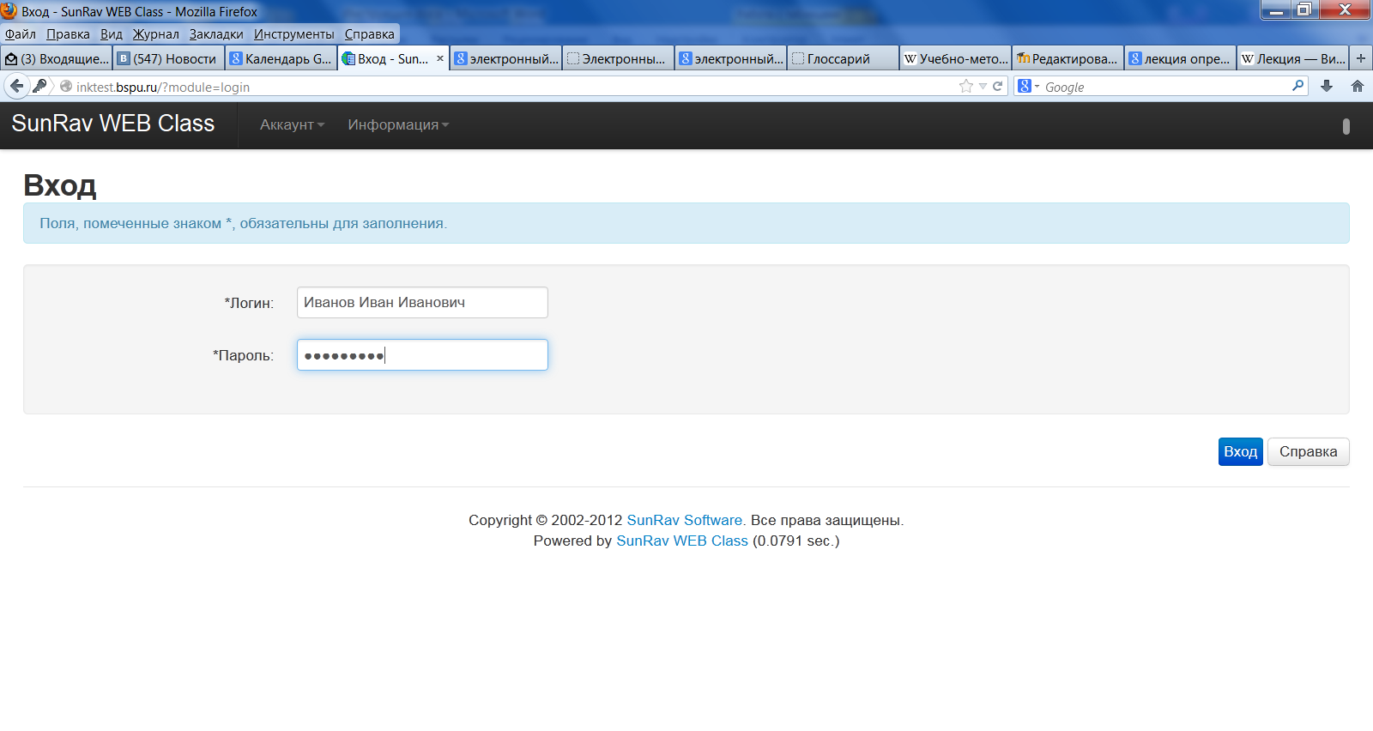
10. Нажмите кнопку «Вход» | 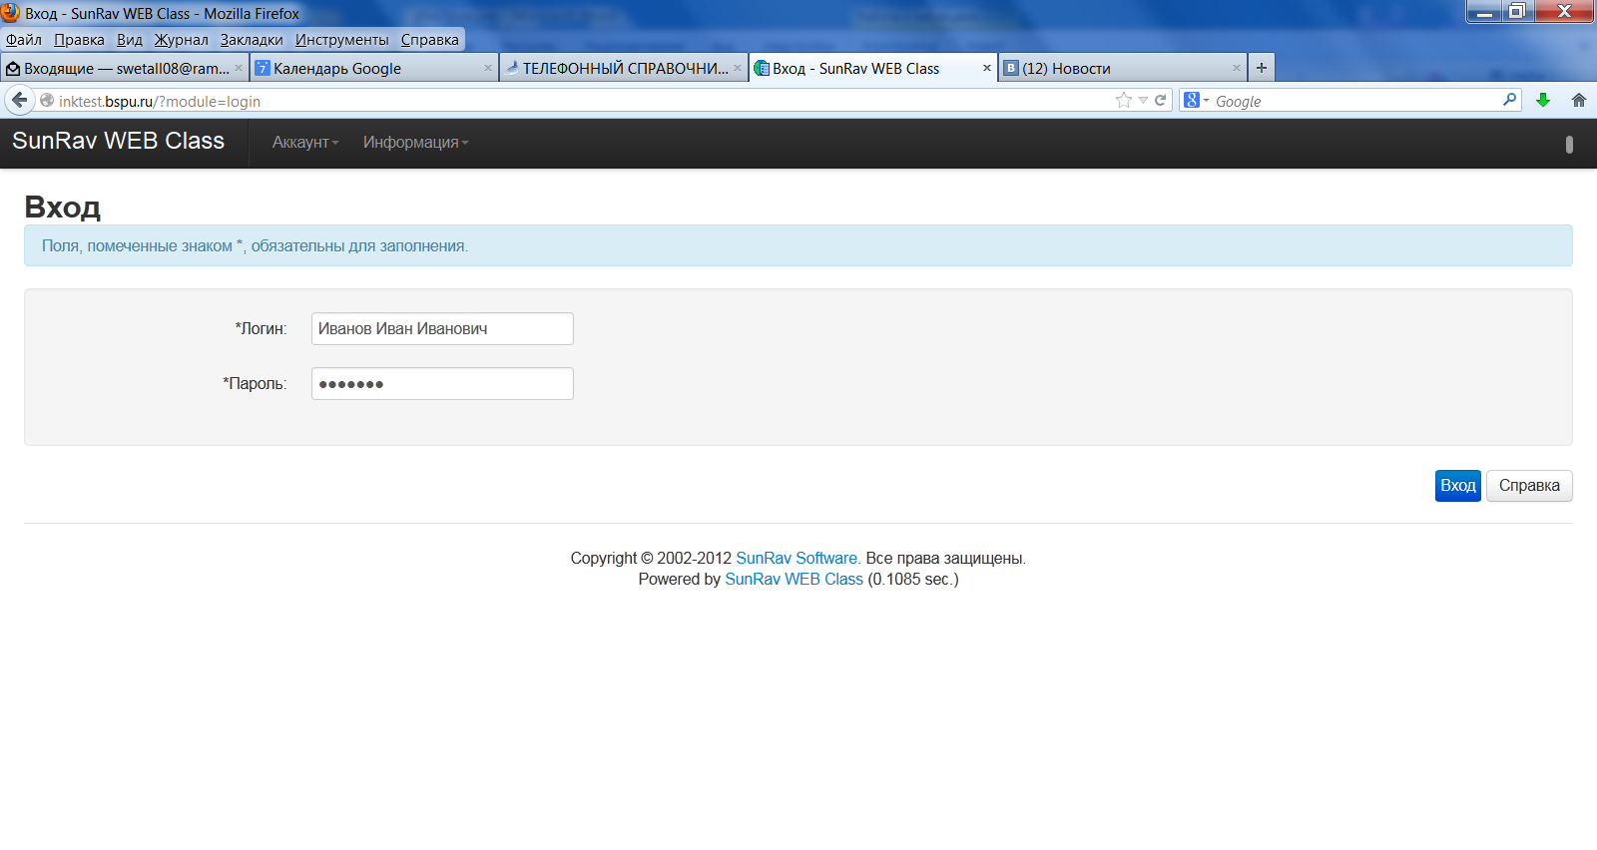
11. Проверьте правильность ФИО в правом верхнем углу | 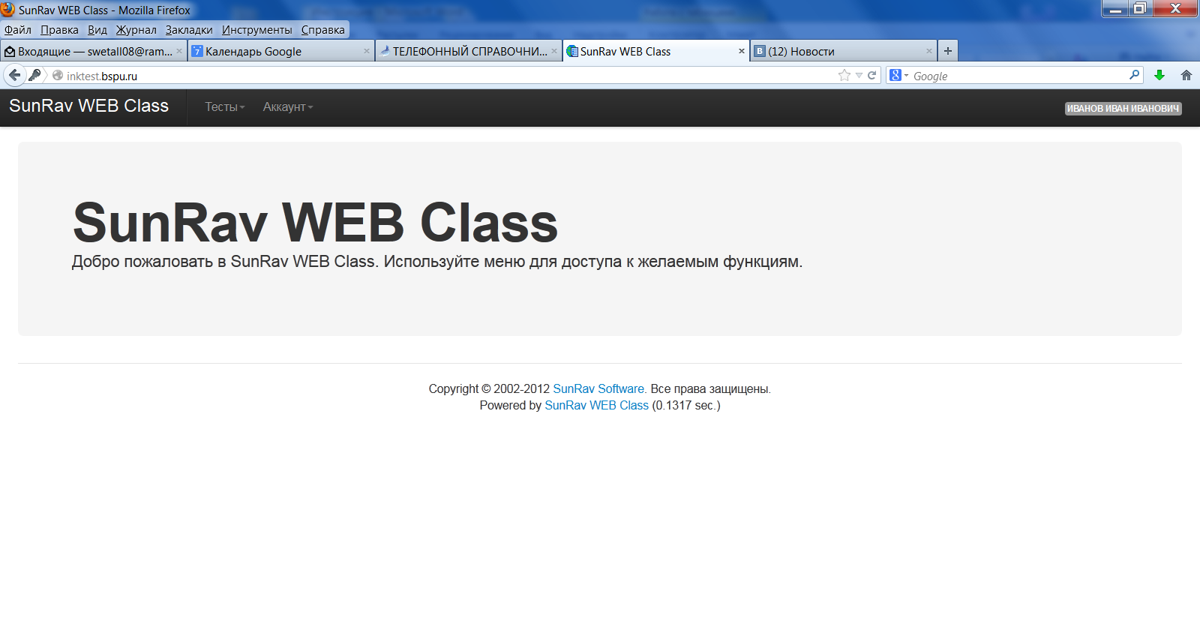
12. Нажмите на кнопку выпадающего списка «Тесты» | 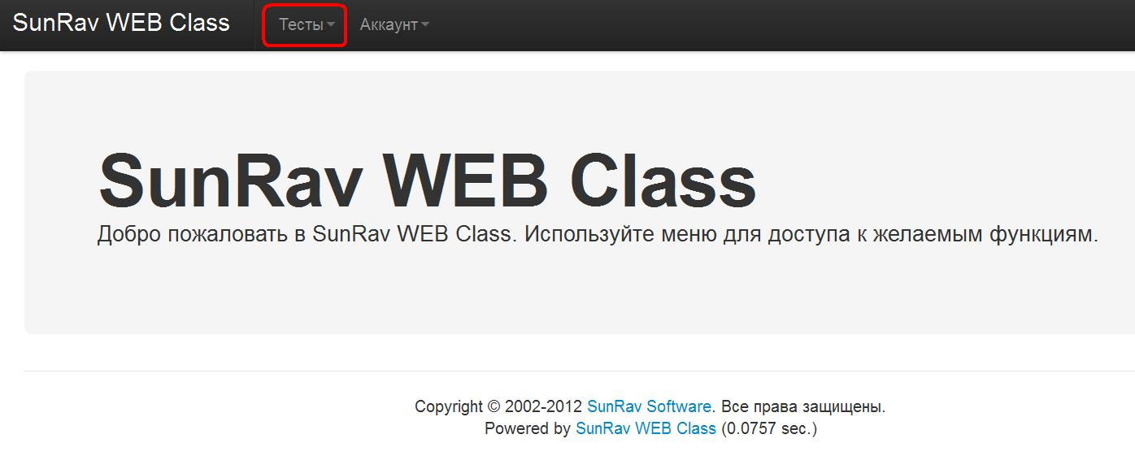
13. Из выпадающего списка «Тесты» выберите пункт «Тестирование» | 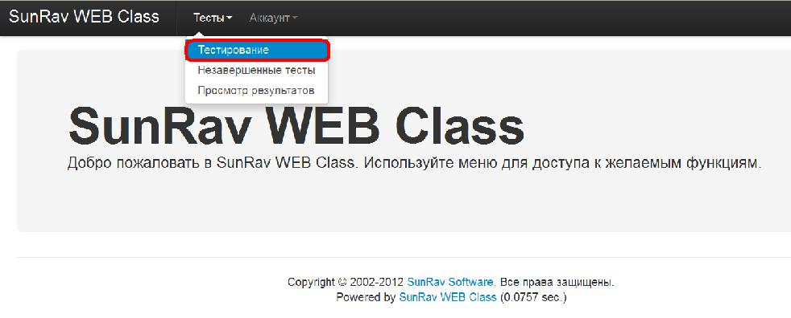
14. Нажмите на кнопку выпадающего списка «Раздел» | 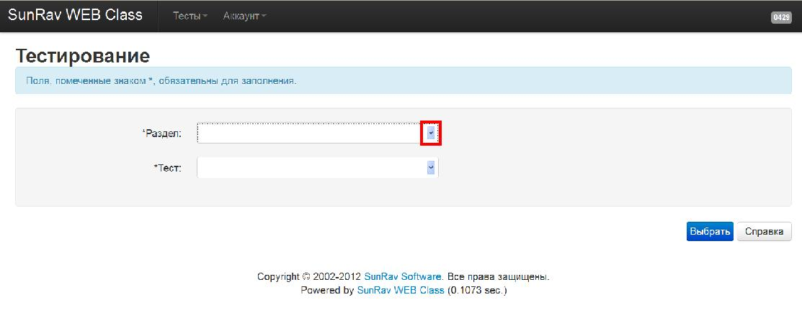
15. Из выпадающего списка поля «Раздел» выберите пункт «Олимпиады/  фестивали» | 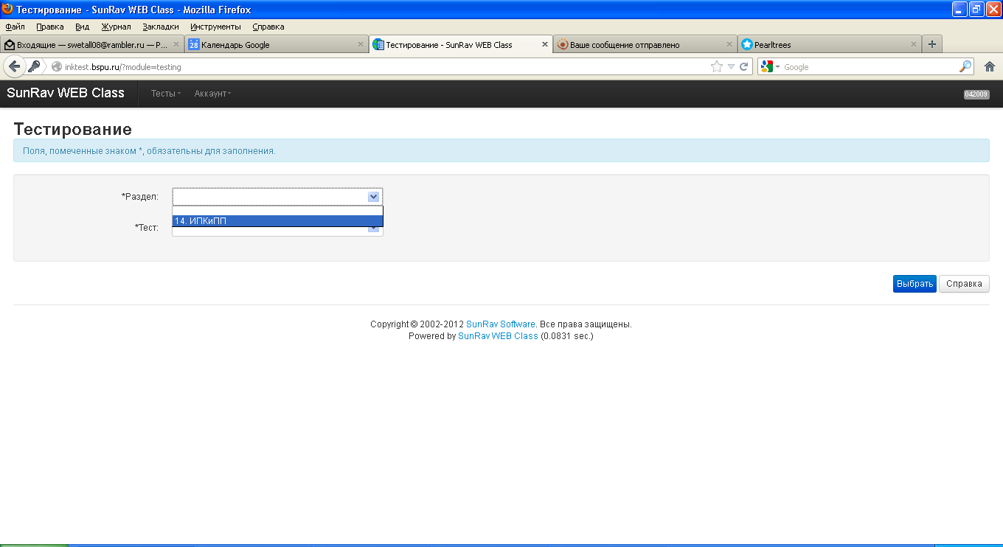
16. Нажмите на кнопку выпадающего списка «Тест» | 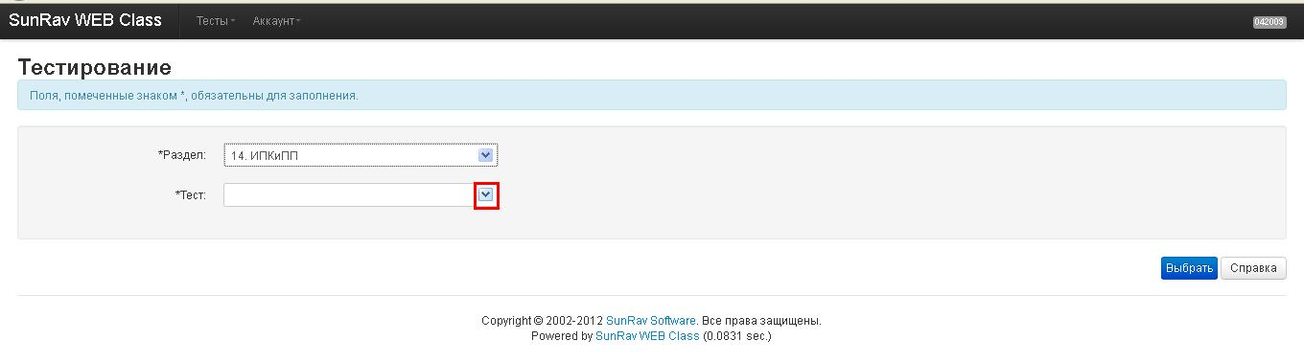
17. Из выпадающего списка поля «Тест» выберите «Дистанционная олимпиада по истории и культуре Башкортостана». | 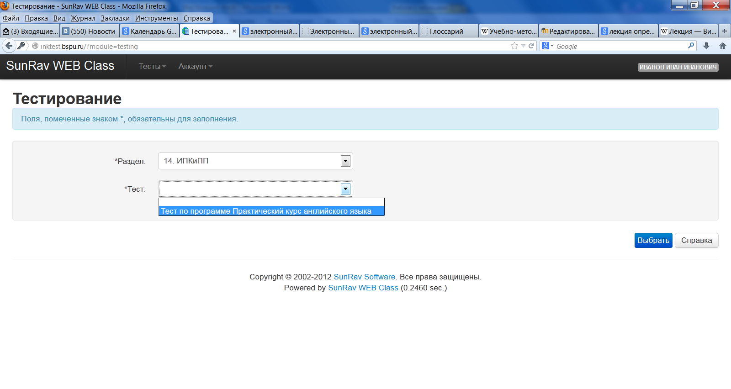
18. Ознакомьтесь с инструкцией | 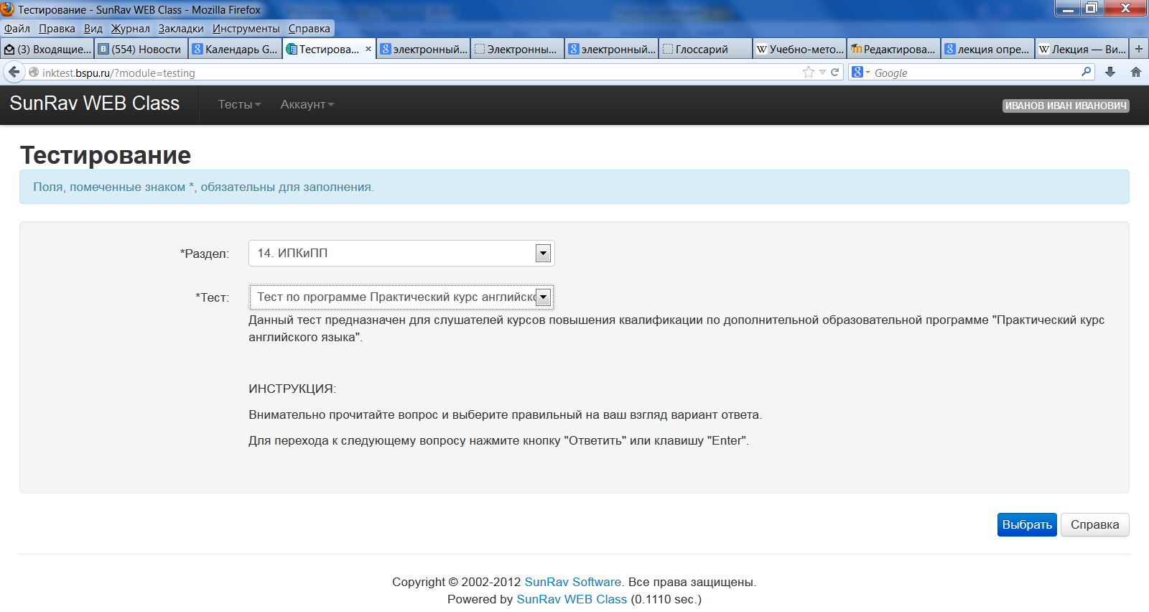
19. Нажмите кнопку «Выбрать» для начала тестирования. | 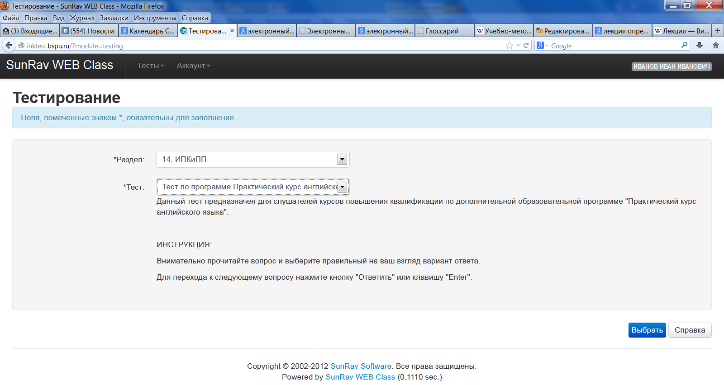
20. Вы можете приступить к тестированию. Выбор ответа осуществляется нажатием кнопкой мыши на правильный на ваш взгляд вариант ответа. | 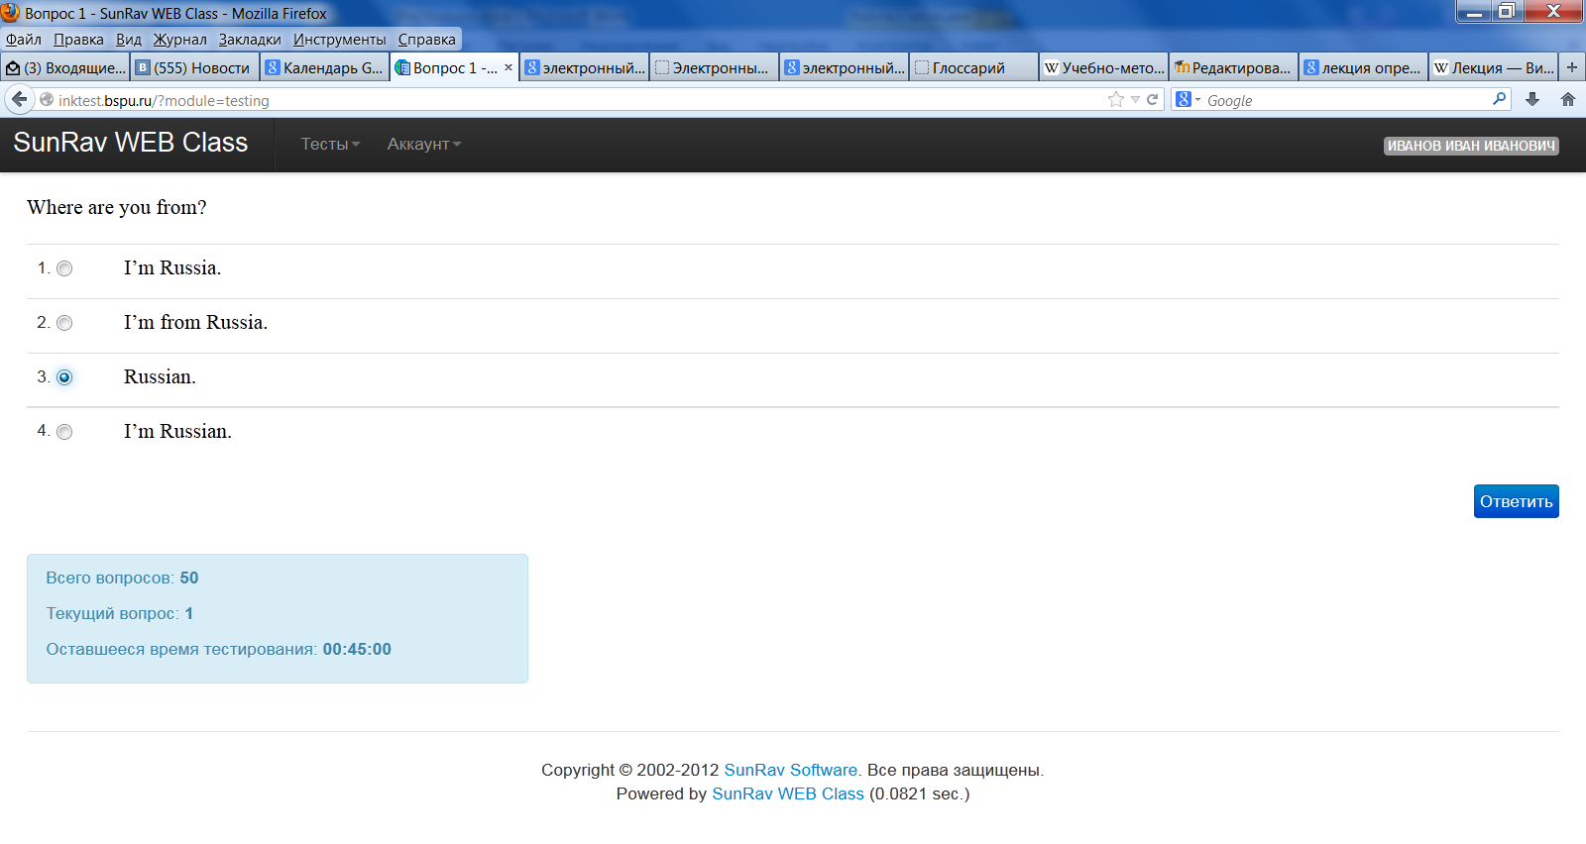
21. Переход на следующий вопрос осуществляется нажатием на кнопку «Ответить» или клавишей «Enter» на клавиатуре.

22. Общее количество вопросов в предложенном вам тесте – 35, тест ограничен по времени на 40 минут.
Номер текущего вопроса можно посмотреть в статистике.
23. После ответа на все вопросы вы увидите результат прохождения тестирования.  В данном случае 13 баллов из 50 возможных. | 